Задача 1. Первоначальная обработка статистических данных
Задание.
По предложенной выборке, заданной для удобства в виде матрицы
1. Найдите крайние члены вариационного ряда и размах выборки.
2. Осуществите группировку данных (количество интервалов находим по правилу Стерджеса).
3. По сгруппированным данным постройте гистограмму относительных частот.
4. Вычислите выборочное среднее и выборочную дисперсию.
5. По виду гистограммы определите возможный закон распределения, оцените параметры этого закона по методу моментов или методу максимального правдоподобия, постройте совмещенные графики гистограммы и плотности предполагаемого закона.
6. Найдите эмпирическую функцию распределения и постройте совмещенные графики эмпирической и теоретической функций распределения.

Примечание.
Варианты, помеченные буквой «с», подчиняются «неудобному» закону и
выбираются только по желанию студента.

Демонстрационный вариант:
1.913 | 2.875 | 3.302 | 2.338 | 3.967 | 0.702 | 0.655 | 2.038 | 0.342 | 0.331
8.936 | 7.5 | 0.86 | 1.763 | 3.297 | 2.003 | 3.036 | 6.432 | 3.267 | 2.78
0.679 | 2.7 | 0.927 | 3.094 | 2.928 | 2.274 | 4.5 | 3.229 | 5.441 | 2.86
8.084 | 4.336 | 3.673 | 1.261 | 1.217 | 0.383 | 6.351 | 0.561 | 0.276 | 3.415
2.626 | 1.753 | 2.088 | 0.552 | 4.465 | 5.842 | 6.888 | 1.189 | 0.454 | 5.123
3.136 | 0.25 | 3.536 | 0.369 | 0.859 | 8.418 | 3.623 | 2.261 | 2.289 | 2.373
3.884 | 3.107 | 0.02 | 0.354 | 6.632 | 4.586 | 1.594 | 2.683 | 10.39 | 0.648
0.471 | 10.102 | 0.094 | 0.192 | 0.471 | 6.658 | 4.263 | 0.049 | 4.102 | 0.818
0.617 | 1.39 | 1.527 | 5.405 | 2.492 | 5.335 | 0.521 | 1.716 | 0.489 | 0.228
2.839 | 2.647 | 1.243 | 5.501 | 1.115 | 7.52 | 4.539 | 1.494 | 0.865 | 0.869

Пример обработки данных в среде MATHCAD
Вводим данные вашего варианта
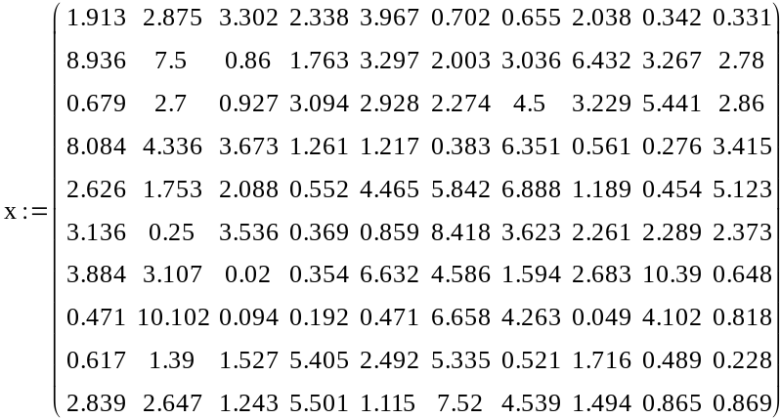
Находим крайние члены вариационного ряда и размах выборки
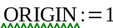
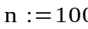
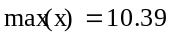
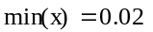
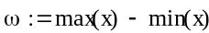
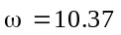
Находим число интервалов
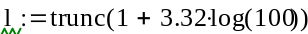
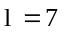
Осуществляем группировку и строим гистограмму относительных частот, используя встроенные функции
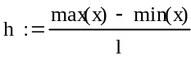
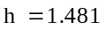
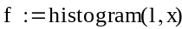
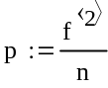
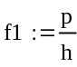
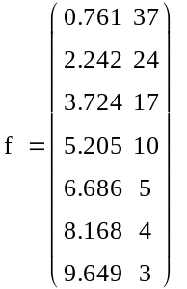
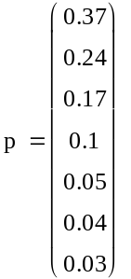
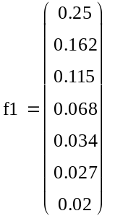

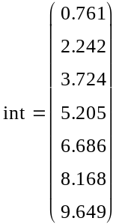
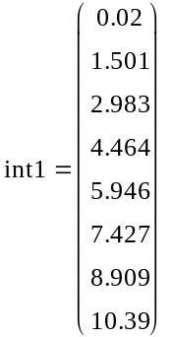
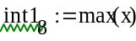
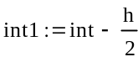
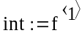
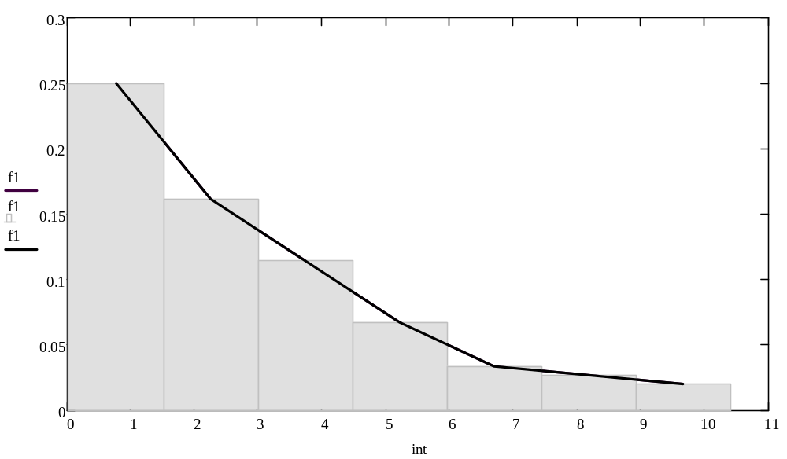

Находим выборочные характеристики:
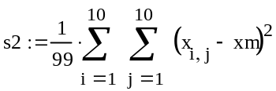
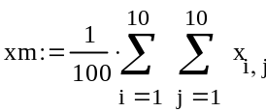

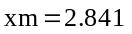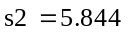

По виду гистограммы заключаем, что распределение эмпирических частот похоже на показательный закон
Оцениваем параметр:
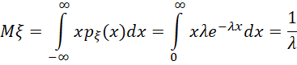
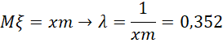

Строим совмещенные графики:
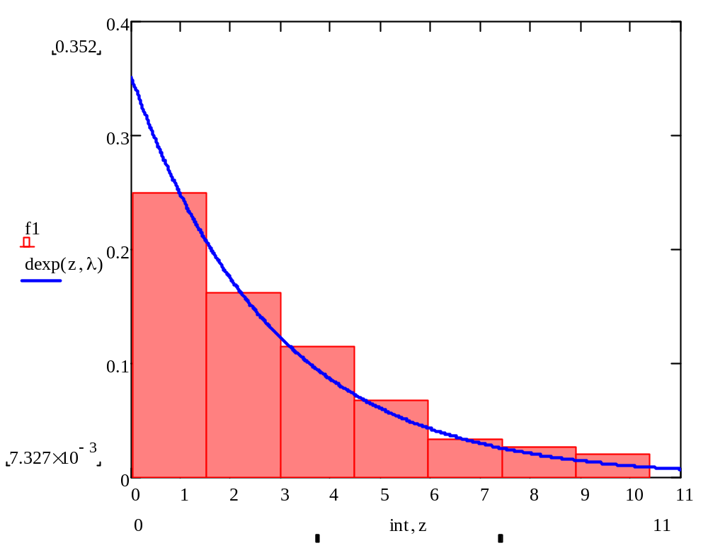
Построение эмпирической функции распределения по группированной выборке 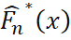
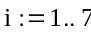
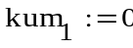
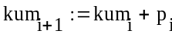
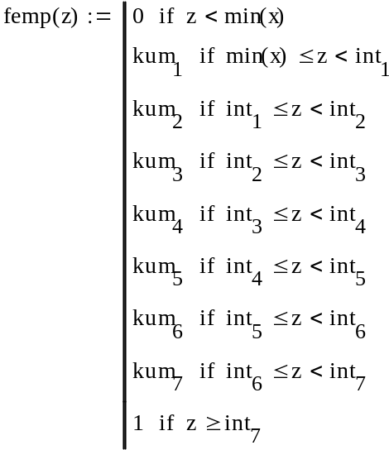
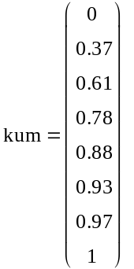

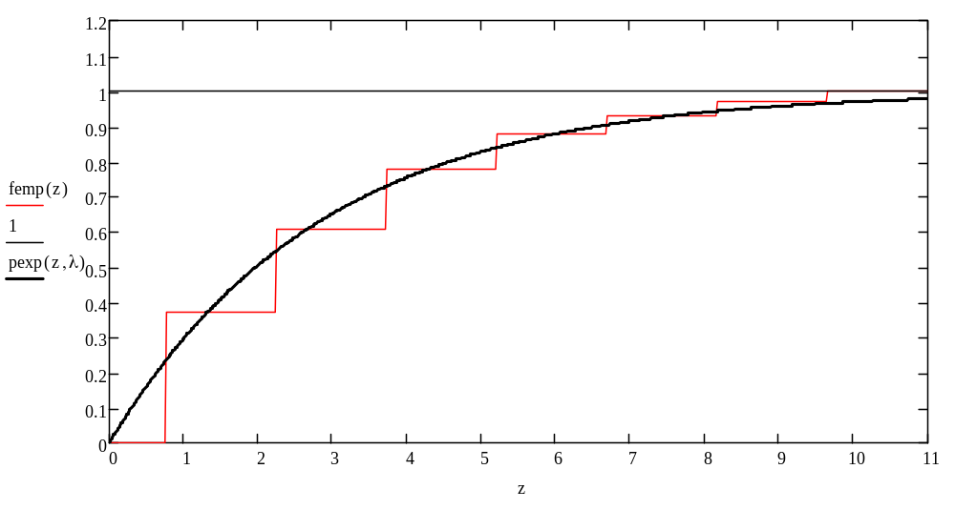
Построение ЭФР 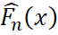
Построение эмпирической функции распределения предполагает использование всей выборки
Надо определить индикаторную функцию по формуле
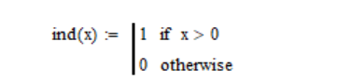
Далее задаем в соответствии с определением и строим совмещенные графики эмпирической и теоеретической функций распределения (см рисунок)

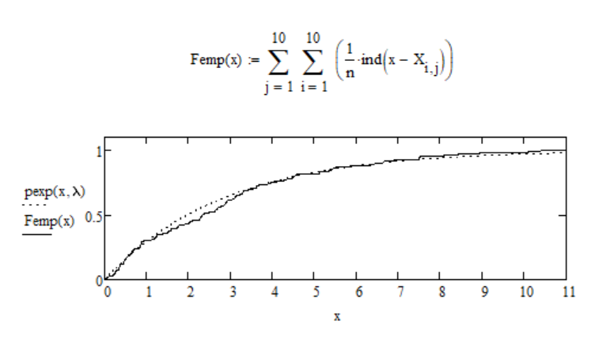
Вычисление статистики Колмогорова (факультативно)
По определению статистика Колмогорова –это 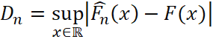
В силу монотонного роста 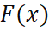 и кусочно-постоянного характера
Супремум будет достигаться в точках скачков , то есть
( непрерывна слева, поэтому
Таким образом, можно вычислить статистику Колмогорова
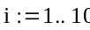
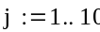

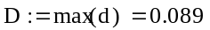

Вывод: Первоначальная обработка позволяет предварительно отнести выборку к показательному закону с параметром 

